2017-2018学年下学期二年级期末检测卷
班级： 姓名： 满分：100分 考试时间：90分钟

题序 | 一 | 二 | 三 | 四 | 五 | 六 | 七 | 八 | 九 | 总分
得分
一、下列词语注音完全正确的一组是( )。(4分)
A.荆棘(jīnɡ jí) 吆喝(yāo hē) 蜈蚣(wū gōng)
B.竹竿(zhú gǎn) 饲养(sī yǎnɡ) 炎热(yán rè)
C.仿佛(fǎnɡ fú) 滋味(zī wèi) 抹布(mā bù)
D.粗糙(cāo zào) 损坏(sǔn yǔn) 绚丽(xuàn lì)
二、读拼音,写字词。(12分)
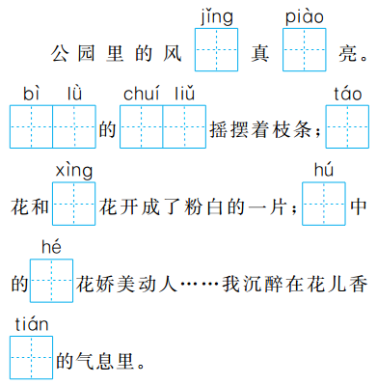

三、加上不同偏旁,写出新字,再组词。 (16分)
心Error: Reference source not found 米Error: Reference source not found
四、量词巧填空。(6分)
一( )马 一( )牛 一( )松鼠
一( )彩虹 一( )泪珠 一( )大山
五、在括号里填上加点词语的反义词。(10分)
1.夏天天气炎热,冬天天气( )。
2.太阳驱走了黑暗,带来了( )。
3.大象的耳朵很大,老鼠的耳朵很( )。
4.这处河水很浅,很安全,不像那处河水,很( ),很( )。
六、按要求写句子。(6分)
1.照例子,把句子写具体。
例:他在田边转来转去他在田边焦急地转来转去。
她趴在书桌上写作业。

2.我看见喜鹊阿姨站在窝边,一会儿教喜鹊弟弟唱歌,一会儿教他们做游戏,一会儿教他们学自己发明的拼音字母……(用上加点词,把句子补充完整)
我一会儿 ,一会儿 ,一会儿 。
3.把下面顺序错乱的词语排列成一句通顺的话,注意写上标点符号。
你 大自然的 会 方向 帮助 指南针 辨别

七、按课文内容填空。(16分)
1.诗句我来写。
描写黄鹂歌唱,白鹭飞翔的诗句: , 。
古代儿童散学后放风筝: , 。
描写柳树外形的诗句 , 。
2.我的积累。
(1)四海无闲田, 。
(2)小信成, 。
八、阅读短文,回答问题。(16分)
(一)课内阅读。(7分)
一天,他终于想出了办法,就急忙跑到田里,把禾苗一棵一棵往高里拔。从中午一直忙到太阳落山,弄得筋疲力尽。
1.段落节选自《 》。(1分)
2.根据解释从段落中找出对应的词语。(4分)
(1)表示下文是最终出现的情况。 ( )
(2)形容精神和身体极度疲劳。 ( )3.他把禾苗一棵一棵拔高后,最后结果会怎样?(2分)

(二)课外阅读。(9分)
猴 子 验 血
花狗医生让猴子化验员给动物验血。
病人真多呀!蜘蛛、蜗(wō)牛、小虾、蚯蚓……全都来了。猴子化验员把它们的血抽出来放在一根根玻璃管(guǎn)里。
花狗医生看化验结果出来了,可是玻璃管上一个名字也没有。原来猴子忘了写名字,它急得哭起来。
花狗说:“别急,青绿色的是蜘蛛的血,淡蓝色的是蜗牛的血,青色的是小虾的血,玫瑰(méi guī)色的是蚯蚓的血。”猴子听了,细心地在玻璃管上写名字,并说:“今后,我一定要认真。”
1.蜘蛛的血是 色的,蜗牛的血是 色的,小虾的血是 色的,蚯蚓的血是 色的。(4分)
2.读过短文你明白了什么道理? (2分)

3.你有过马虎的时候吗?简单说一说吧!(3分)

九、看图写话。(15分)
图中的人物都有谁?他们分别在做什么?仔细观察图片,简单写一写吧!
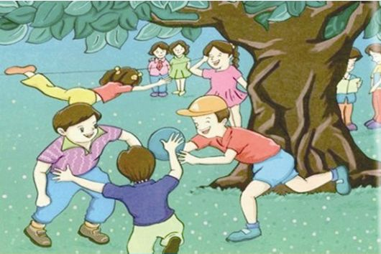

参考答案
一、C
二、景 漂 碧绿 垂柳 桃 杏 湖 荷 甜
三、愿 愿望 意 意思 精 精致 类 分类
四、匹 头 只 条 颗 座五、1.寒冷 2.光明 3.小 4.深 危险
六、1.她趴在书桌上认认真真地写作业。
2.听听音乐 看看电视 和小弟弟一起玩游戏
3.大自然的指南针会帮助你辨别方向。
七、1.两个黄鹂鸣翠柳 一行白鹭上青天 儿童散学归来早 忙趁东风放纸鸢
碧玉妆成一树高 万条垂下绿丝绦
2.(1)农夫犹饿死 (2)则大信立
八、(一)1.揠苗助长 2.(1)终于 (2)筋疲力尽 3.禾苗会枯死。
(二)1.青绿 淡蓝 青 玫瑰 2.做什么事情一定要认真。 3.示例:一年级的时候,我写作业很马虎,老师让抄写第2课的生字,我抄写成了第1课的生字,结果老师批评了我。
九、提示:图中共有9个人物,近处有三个小男孩在玩皮球,大树旁边两个小女孩在玩跳皮筋,另两个小女孩在围观,大树的另一边有两个孩子正在拿着书,似乎在讨论问题。用通顺的话把这几个人物在做什么写出来即可。

